Лабораторная работа №11

Отчёт

Андрюшин Никита Сергеевич

Содержание

# 1 Цель работы

Познакомиться с операционной системой Linux. Получить практические навыки работы с редактором Emacs [1]

# 2 Задание

Ознакомиться с теоретическим материалом. Ознакомиться с редактором emacs. Выполнить упражнения. Ответить на контрольные вопросы.

# 3 Выполнение лабораторной работы

Откроем emacs и через ctrl x ctrl f создадим новый файл lab07.sh (рис. 1).

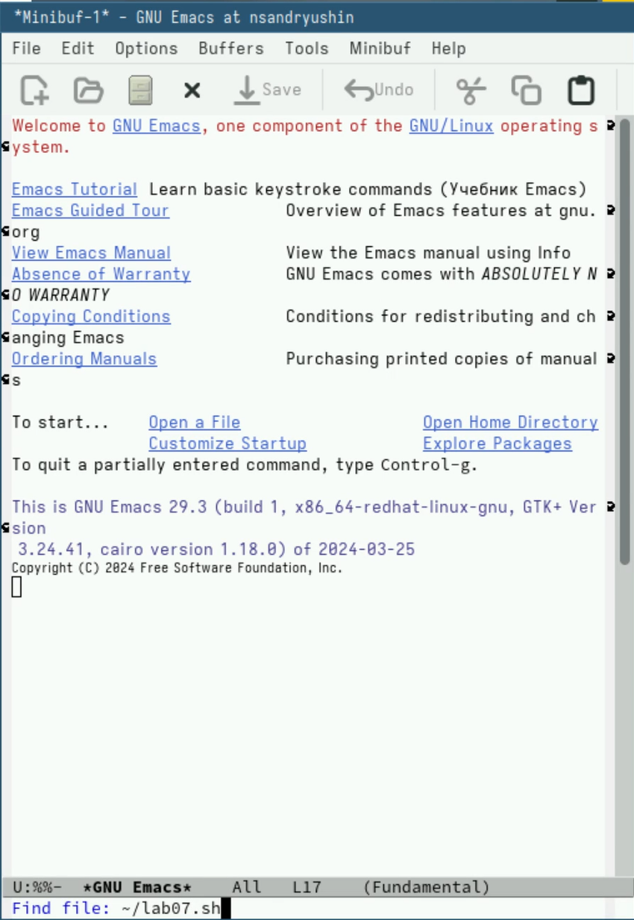

Рис. 1: Создание файла

Вставим в него следующий код (рис. 2).

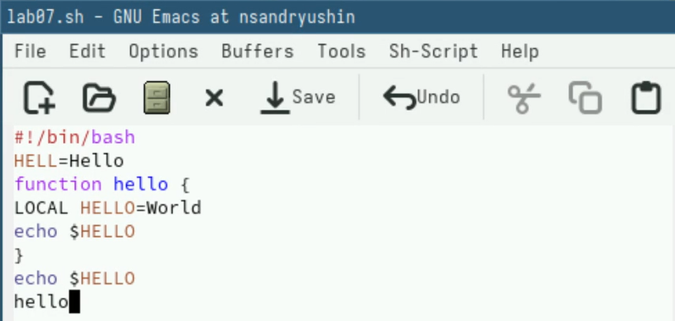

Рис. 2: Вставка кода

Вырежим строчку через C-k (рис. 3).

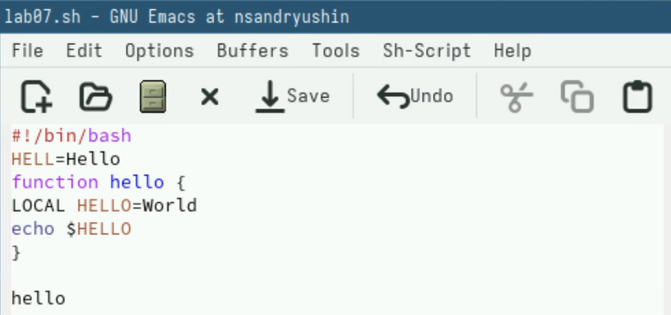

Рис. 3: Вырезка строки

Теперь вставим её через C-y (рис. 4).

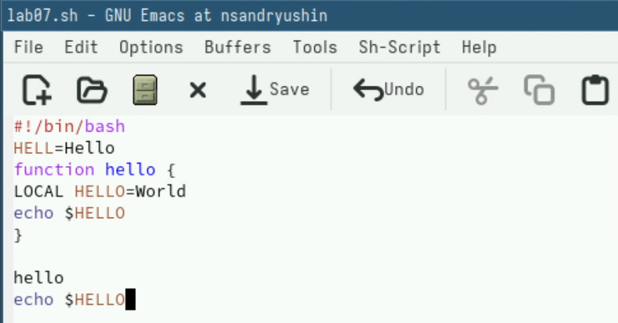

Рис. 4: Вставка строки

Теперь выделим часть кода через C-space (рис. 5).

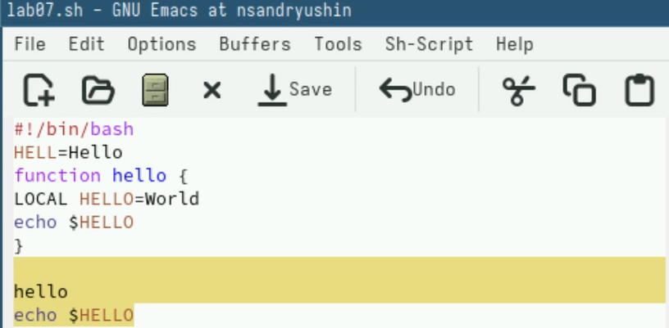

Рис. 5: Выделение кода

Скопируем выделенный код через M-w и вставим через C-y (рис. 6).

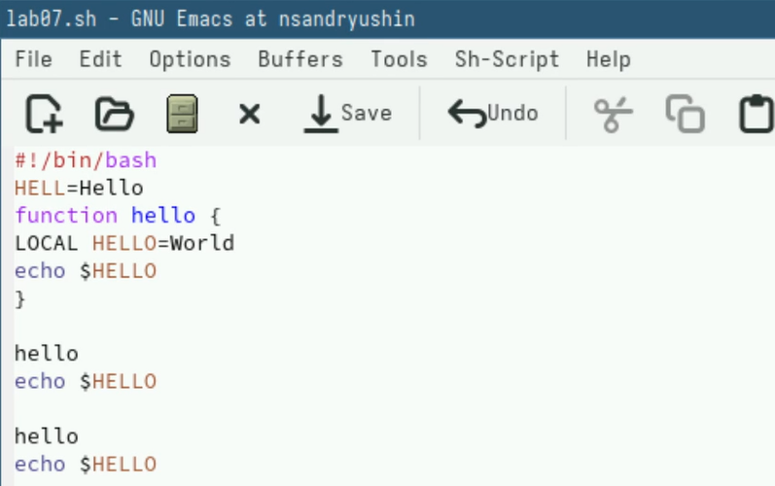

Рис. 6: Копирование и вставка

Теперь выделим эту область и вырежем её (рис. 7).

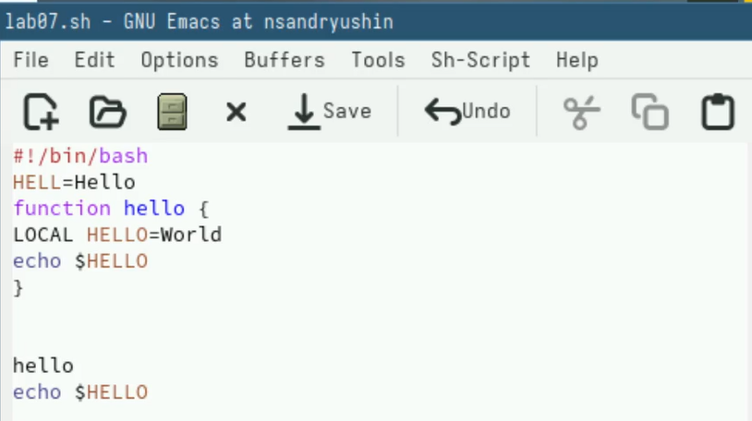

Рис. 7: Вырезка

Теперь отменим последнее действие через C-/ (рис. 8).

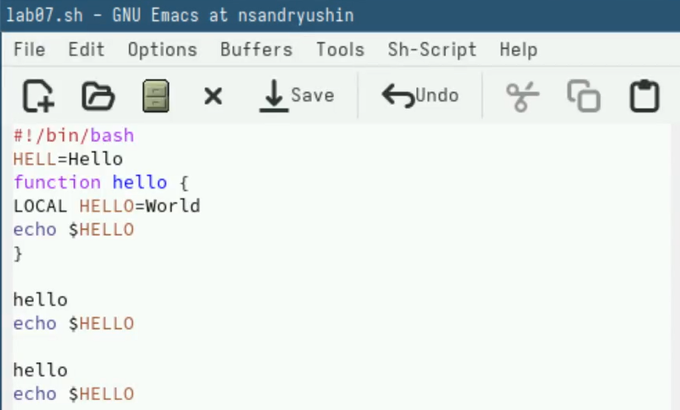

Рис. 8: Отмена последнего действия

Через C-x C-b выведем список буферов (рис. 9).

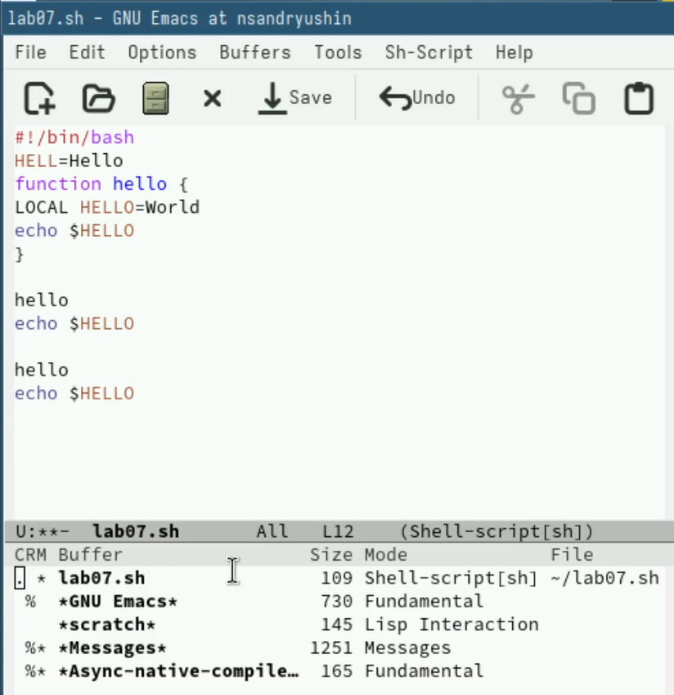

Рис. 9: Список буферов

Теперь переключимся на другой буфер (рис. 10).

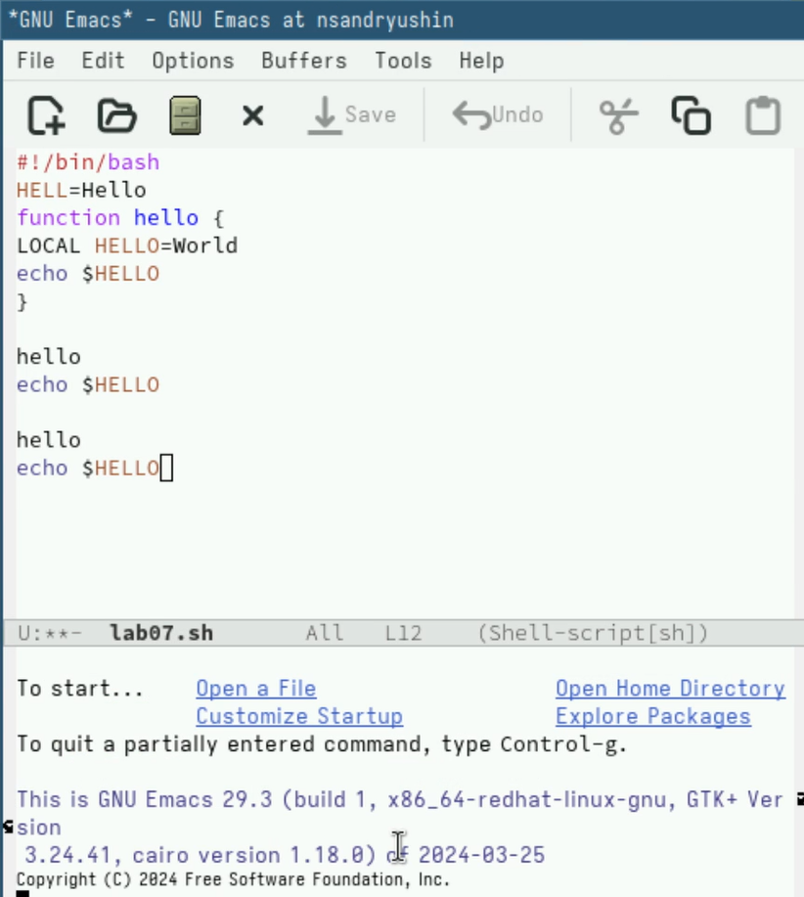

Рис. 10: Переключение на другой буфер

Закрытие буфера и переход на другой буфер через горячие клавиши C-x b (рис. 11).

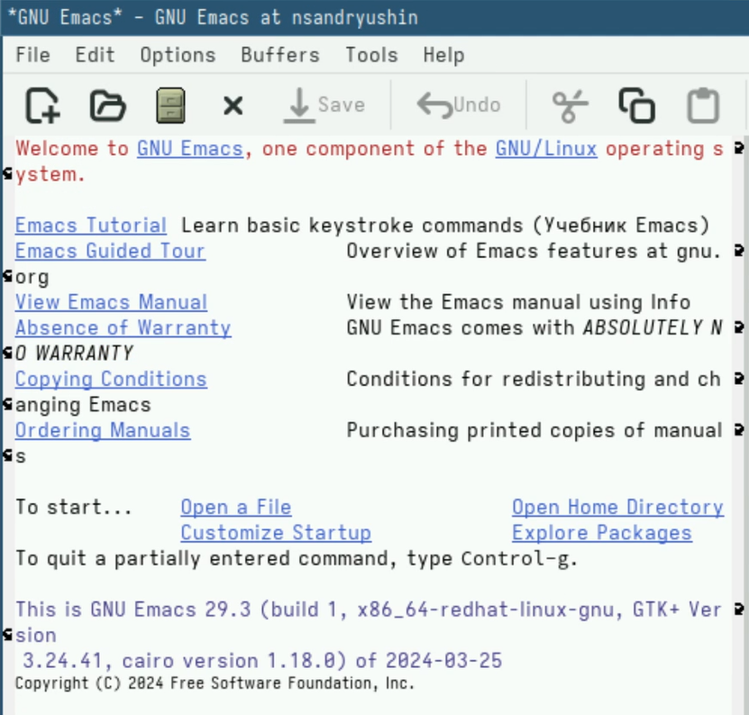

Рис. 11: Переход на другой буфер горячими клавишами

Делим фрейм на 4 части с помощью C-x 3 и C-x 2 (рис. 12).

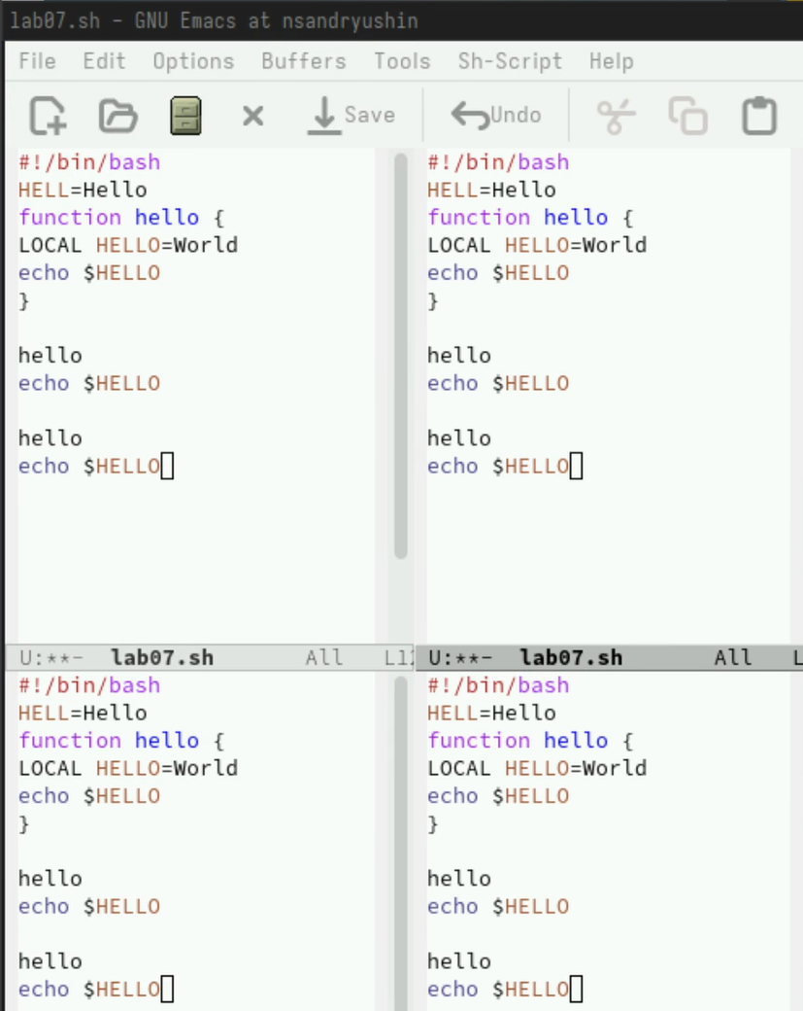

Рис. 12: Деление фрейма

Создадим 4 файла, откроем их в 4ёх частях фрейма и напишем в них разный текст (рис. 13).

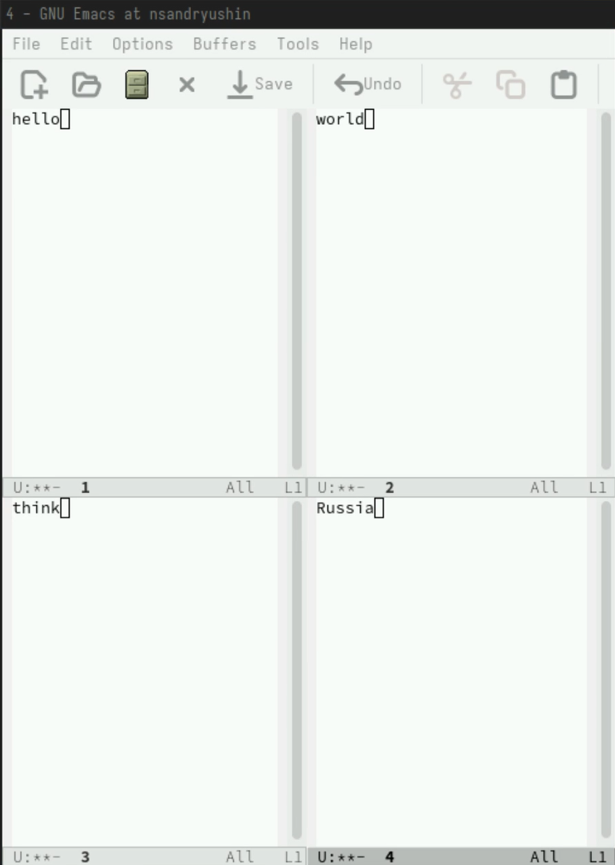

Рис. 13: Открытие 4ёх файлов

Поспользуемся поиском C-s (рис. 14).

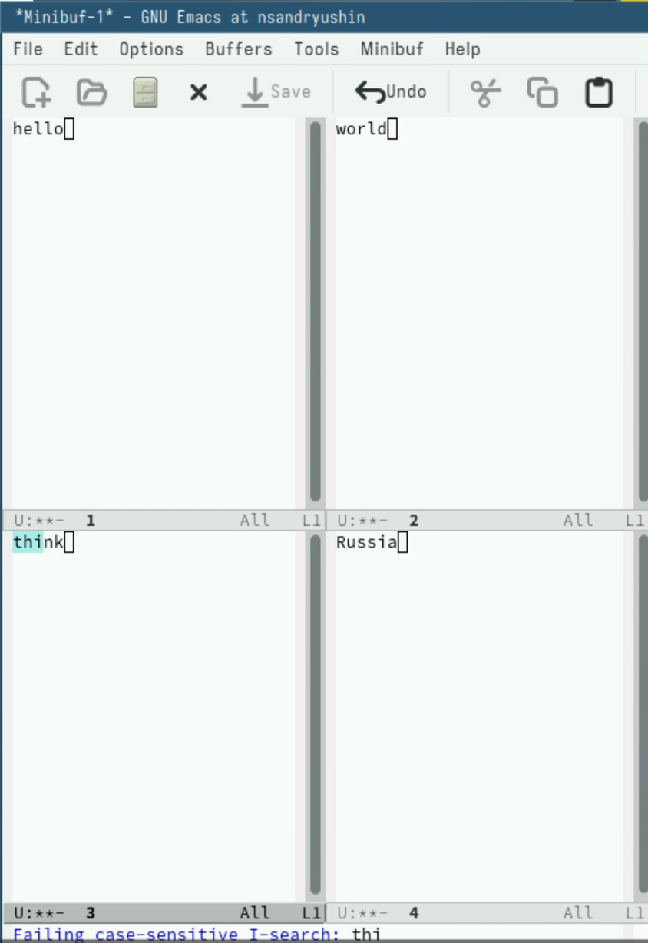

Рис. 14: Поиск слов

Перейдём в режим поиска и замены с помощью M-% и заменим слово world на peace (рис. 15).

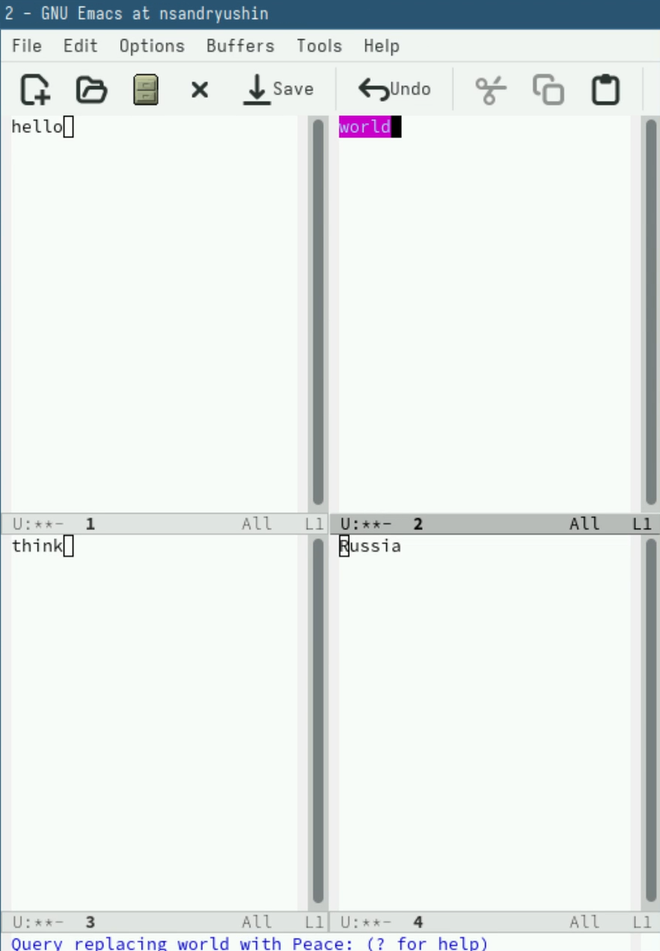

Рис. 15: Замена слова

Используем другой режим поиска через M-s o. Он выводит в отдельном окне все вхождения слова (рис. 16).

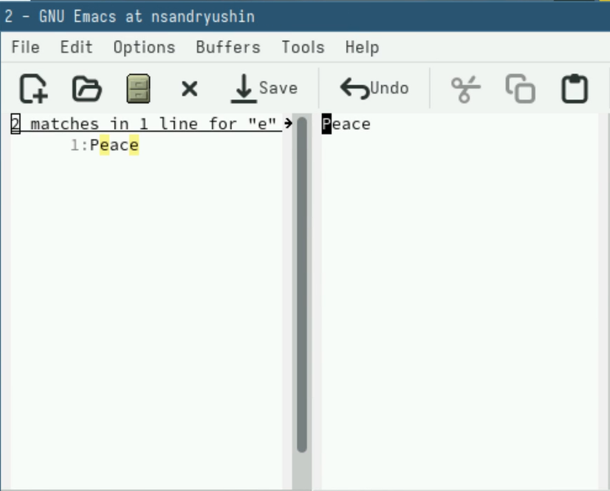

Рис. 16: Альтернативный поиск

# 4 Выводы

В результате выполнения лабораторной работы были получены навыки работы с текстовым редактором emacs

# Список литературы

1. Kulyabov. [Лабораторная работа № 11. Текстовой редактор emacs](https://esystem.rudn.ru/pluginfile.php/2288281/mod_resource/content/5/009-lab_emacs.pdf). RUDN.